Projekt Mariestads Stadskvarn - slutrapport
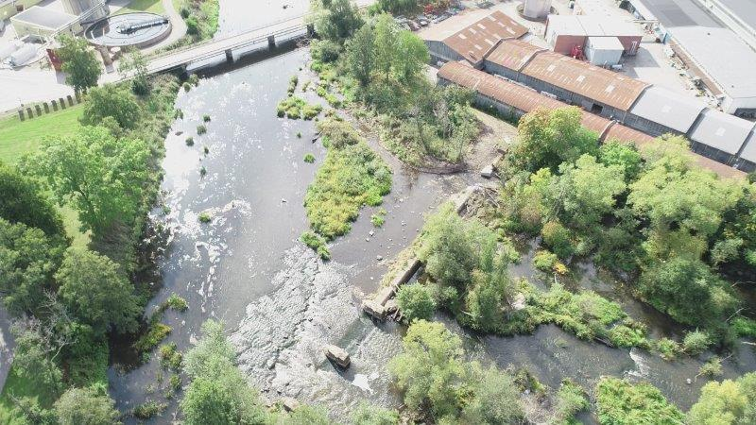
Verksamhet miljö och bygg
Miljöutredare Håkan Magnusson
2022-01-18
Innehåll
Inledning 3
Bakgrund 3
Utförda åtgärder 3
Fysiska åtgärder 3
Undersökningar 4
Ekonomisk redovisning 4
Finansiering 4
Organisation 5
Bedömda effekter 5
Bilagor 6

Inledning
VänerEnergi AB har i samverkan med Mariestads kommun genomfört åtgärder vid Stadskvarnens vattenkraftverk i syfte att skapa fri vandringsväg för fisk, samt tillgodose fördelning av vatten inom området även vid lågvattenföring.

Bakgrund
Ån Tidan har sina källflöden i Ulricehamns kommun och vattendragets huvudfåra leder c:a 180 km innan den mynnar ut i Vänern inne i Mariestads tätort. Fallhöjden från källa till mynning är c:a 250 m, vilket nyttjas i ett drygt 30-tal mindre kraftverk. Avrinningsområdet är c:a 2 230 km², och sjöytan utgör 45 km². Några av de större sjöarna i systemet är Stråken, Östen och Ymsen.
Tidans mynningsområde i Vänern är viktigt för många av Vänerns fiskarter. Det bedöms att minst ett tjugotal arter finns i området mer eller mindre regelbundet. Av dessa arter finns flera naturvårdsintressanta arter, såsom öring, asp, vimma, nissöga m.fl. Området har även en viktig ekologisk funktion som lek- och uppväxtområde för flera andra fiskarter i Vänerns såsom gör och nors. Gösen har ett kommersiellt intresse för yrkesfisket, Gös, öring, asp m.fl. arter är intressanta för sportfisket. Det finns en tradition av vårfiske efter nors från en av broarna över Tidan mitt i Mariestads tätort.
Huvudsakliga målarter i projektet har varit asp, sjövandrande öring och vimma. Detta är arter beroende av vandring i Tidans vattensystem och arter som är rödlistade eller i övrigt känsliga. Sekundärt gynnas svämlövskog nedströms Stadskvarnen genom bättre vattentillgång vid lågvattenföring, naturlig materialtransport i denna del av Tidans mynningsområde samt andra arter knutna till strömmande vatten.
Tillstånd för arbetena erhölls från Mark- och miljödomstolen i Vänersborg i juli 2018. VänerEnergi och Mariestads kommun har sökt finansiering via LOVA och SNF:s Bra Miljövalfond. Finansiering fanns klar under våren 2020.

Utförda åtgärder

Fysiska åtgärder
Arbetena utfördes i augusti 2020 av Mark och Bygg Gullspångs Grävmaskiner AB, med underentreprenörer. Befintliga flodluckor med fästanordningar togs bort och skrotades. På vattendragets vänstra sida togs en c:a 5 m bred sektion av befintligt skibord bort för. I inloppskanalen till kraftverksbyggnaden genomfördes åtgärder för att upprätthålla en vattennivå även vid låga vattenflöden. En slutbesiktning av arbetena utfördes tillsammans med företrädare för Länsstyrelsens Västra Götaland den 9 september 2020.
- Befintliga dammluckor med tillhörande stålkonstruktioner har monterats ned och skrotats.
- En betongtröskel under en av de tre lucksektionerna har bilats bort, ned till fast berg. Detta underlättar fiskens passage vid låga vattenflöden.
- En öppning på 5 m bredd har tagits upp i skibord på vattendragets vänstra sida för att sprida ut vattenföringen bättre vid lågvattenföring och gynna den i området dominerande svämlövskogen.
- En öppen fåra skapades genom ett befintligt vassbälte på vattendragets vänstra sida. Denna förbättrar vattenflödet till öppningen i skibord. Kanalen skulle även kunna få värde som lekområde.
- En tröskel har gjutits i den f.d. inloppskanalen till kraftverket i syfte att upprätthålla vattennivån i kanalen vid låga vattenflöden.
- Luckor i den f.d. inloppskanalens sidoutlopp har tagits bort och ersatts med träsättar för att upprätthålla en vattennivå.
- En tillfällig transportväg utmed skibord och tillfällig fördämning i inloppskanalen anlades under arbetstiden och har sedan avlägsnats efter arbetenas färdigställande.
- Dokumentation genom drönarfotografering genomfördes hösten 2020.
- Slutbesiktning av entreprenadarbeten genomfördes den 9 september 2020.
- En relationsritning har tagits fram för dammens nya utseende.

Undersökningar
Undersökningar skedde inför arbetena, sedimentprovtagning, samt som uppföljning efteråt i syfte att kontrollera om asp kan ta sig upp och leka. Undersökning m.h.a. e-DNA visar även på fiskfaunan i stort under den aktuella perioden.
- Sedimentprovtagning utfördes inför en eventuell bortförsel av massor. Resultaten visade inte på några allvarliga föroreningar. Ingen bortförsel av sediment behövdes göras eftersom mängderna sediment som berördes av arbeten var ringa.
- I uppföljningssyfte har inventering av asplek, medelst romfällor, skett våren 2021. Totalt 4 provpunkter uppströms kvarnen och 1 kontrollpunkt nedströms undersöktes under perioden 31 mars till 9 juni. Fällorna vittjade 4 ggr och romprov analyseras av Naturhistoriska Riksmuséet. Uttagna romprover identifierades som asp.
- En e-DNA-undersökning 1 en punkt uppströms kvarndammen vid 4 tillfällen genomfördes under perioden 13 april till 9 juni. Analys gjordes med hjälp av Naturhistoriska Riksmuséet. Asp detekterades under perioden med en topp i slutet av april. Vimma detekterades i juni.

Ekonomisk redovisning
Projektet har kostat drygt 1 miljon kronor varav den dominerande posten är entreprenadarbeten.
Kostnadsslag | Kostnad | Andel av projektkostnad
Entreprenadarbeten | 920 000 kr | 90%
Konsultkostnader | 64 742 kr | 6%
Egen arbetsinsats | 41 960 kr | 4%
Summa | 1 026 702 kr | 100%

Finansiering
Projektet har finansierats av LOVA-bidrag och medel från SNF:s Bra Miljövalfond (från försäljning av el märkt Bra Miljöval). Bra Miljöval har delfinansierat konstruktionsarbete och konsultarvode. VänerEnergi, Mariestads kommun och Länsstyrelsen Västra Götaland har stöttat arbete genom arbetstid.

Part | Finansiering | Andel av finansiering
LOVA | 484 742 kr | 47%
Bra Miljöval | 500 000 kr | 49%
VänerEnergi | 3 260 kr | 0%
Mariestads kommun | 23 700 kr | 2%
Länsstyrelsen Västra Götaland | 15 000 kr | 2%
Total finansiering | 1 026 702 kr | 100%

Organisation
VänerEnergi AB har varit projektägare. Planering, projektering och upphandling har skett i samverkan mellan VänerEnergi AB, Mariestads kommun och Länsstyrelsen Västra Götaland. Konsulthjälp togs in för sakkunskap. Det praktiska arbetet leddes av Mariestads kommun. En entreprenör upphandlades.
År 2015 bildades en lokal förvaltningsgrupp för Tidan i Mariestad. Denna fungerar som ett forum för att diskutera frågor som berör vattenmiljön. I gruppen ingår Mariestads kommun, Länsstyrelsen, VänerEnergi, Metsä Tissue, Mariestads Sportfiskeklubb, Mariestads Naturskyddsförening och Göteborgs Universitet. Gruppen har fungerat som en informell referensgrupp i projektet.

Bedömda effekter
Utförda undersökningar visar på att asp lekt i området uppströms Stadskvarnen. Enligt beräkningar utförda 2009 öppnar åtgärden upp c:a 11 000 m² lämplig biotop för asplek. Andra arter som öring och vimma bör även dra nytta av åtgärden. Nedströmsvandring för lekfisk och smolt/ungar underlättas genom att huvudfåran öppnats upp.
Okulär besiktning vid olika tillfällen under projekttiden utförd vid vattenföringar ger vid handen att:
- Vattenflöde sker såväl via huvudfåran som genom den öppnade passagen i skibord även vid låg vattenföring (c:a 5 m³/s).
- En vattennivå upprätthålls i inloppskanalen till kraftverksbyggnaden även vid lågvattenföring.
- Det sker en spridning av vatten över området med svämlövskog även vid lågvatten.
Påverkan på kulturmiljön består i att:
- Kraftverket ej längre är i drift och kvarnbyggnaden kommer att få annan användning, efter att ny detaljplan antagits.
- Flodluckor har avlägsnats och inte längre kan ses på plats. Dammen har sänkts av och framgår inte lika tydligt som innan. Dock finns de murade fundamenten kvar varför förståelsen för platsens historia fortfarande kan utläsas.
- En öppning i skibord har gjorts men denna är inte uppenbar för en besökare vid Stadskvarnen p.g.a. den finns i anslutning till den motsatta stranden.
Öppnande av dammen har inneburit en sänkning av vattennivån precis vid dammkonstruktionen på c:a 1 m. Eftersom kraftverket varit ett s.k. strömfallskraftverk utan reglering så påverkas vattennivån uppströms i mindre utsträckning. Bedömningen utifrån bottentopografi är att en viss påverkan sker upp till c:a 400 m uppströms dammen.
Före
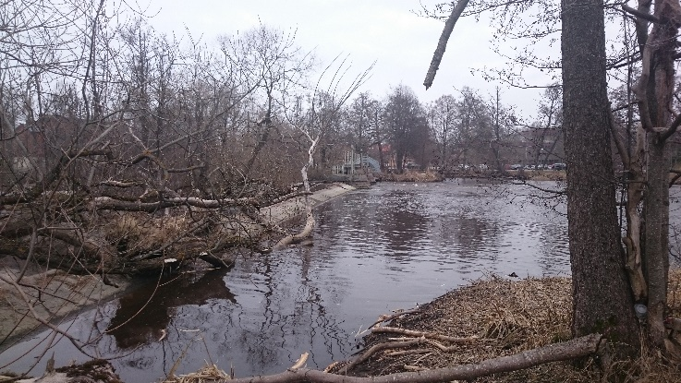
Efter
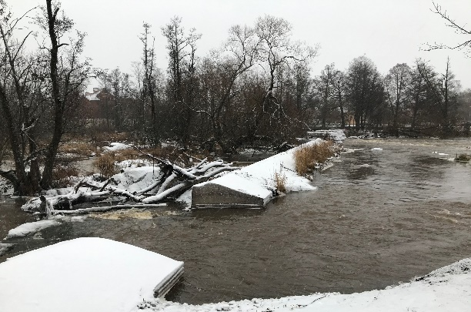

Bilagor
- Protokoll från slutbesiktning
- Fotodokumentation
- Elevationsritning
- Undersökningsrapport
- Verifikation på betalningar

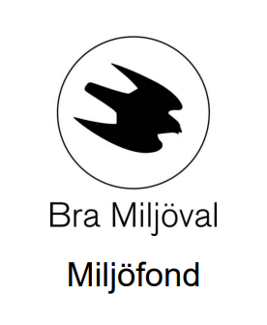 | 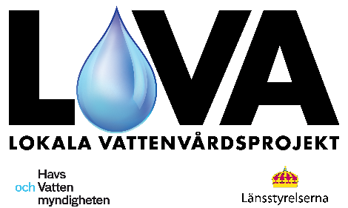
 | 
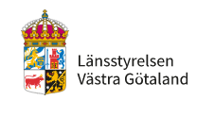

Egriell N. ”Tidan – en utredning om naturvärden och vattenkraft” – Länsstyrelsen i Västra Götaland (rapport 2009:17) – Mariestad 2010

